## UNIVERSIDAD MAYOR DE SAN SIMÓN

FACULTAD DE CIENCIAS Y TECNOLOGÍA

DIRECCIÓN DE POSGRADO

**DIPLOMADO CIENCIA DE DATOS**

**SEGUNDA VERSIÓN**

**OPTIMIZACIÓN DE HORARIOS EN LA ACADEMIA NACIONAL DE MÚSICA 'MAN CESPED' MEDIANTE ALGORITMOS GENÉTICOS**

**PROYECTO PRESENTADO PARA OBTENER EL GRADO DE LICENCIATURA EN INGENIERÍA INFORMÁTICA**

**MODALIDAD DOBLE TITULACIÓN**

**POSTULANTE : ANDREW JEREMIAH HERRADA VILLARROEL**

**TUTOR : LIC. CARMEN ROSA GARCÍA PÉREZ**

**Cochabamba – Bolivia**

**2025**

OPTIMIZACIÓN DE HORARIOS EN LA ACADEMIA NACIONAL DE MÚSICA 'MAN CESPED' MEDIANTE ALGORITMOS GENÉTICOS

Por

Andrew Jeremiah Herrada Villarroel

El presente documento, Trabajo de Grado es presentado a la Dirección de Posgrado de la Facultad de Ciencias y Tecnología en cumplimiento parcial de los requisitos para la obtención del grado académico de Licenciatura en Ingeniería Informática, modalidad Doble Titulación, habiendo cursado el Diplomado “Ciencia de Datos” propuesta por el Centro de Estadística Aplicada (CESA) en su segunda versión.

ASESOR/TUTOR

Ing. Lic. Carmen Rosa García Perez

COMITÉ DE EVALUACIÓN

Ing. M.Sc. Ronald Edgar Patiño Tito. (Presidente)

Ing. M.Sc Guillen Salvador Roxana,. (Coordinador)

Ing. M.Sc Espinoza Orosco José (Tribunal)

Ing. por designar………….., M.Sc. (Tribunal)



**DIRECCIÓN DE POSGRADO, FACULTAD DE CIENCIAS Y TECNOLOGIA**

Cochabamba, Bolivia

**Aclaración**

**Este documento describe el trabajo realizado como parte del programa de estudios de Diplomado “Ciencia de Datos” en el Centro de Estadística Aplicada CESA y la Dirección de Posgrado de la Facultad de Ciencias y Tecnología. Todos los puntos de vista y opiniones expresadas en el mismo son responsabilidad exclusiva del autor y no representan necesariamente las de la institución.**

**Resumen**

Texto Garamond tamaño 11.5, interlineado múltiple 1.2 con espaciado anterior y posterior de 6 puntos.

Resume la idea completa del trabajo y se redacta después de haber terminado la redacción de todos los capítulos (incluyendo las conclusiones y recomendaciones).

Usar una plana a ¾ o de preferencia la página completa, incluyendo las palabras clave (Resumen + Palabras Clave total 1 plana).

Al redactar debemos poner al menos un párrafo de la introducción, 1 o 2 párrafos de la metodología, otro párrafo explicando los hallazgos principales (resultados y un breve análisis de los mismos) y finalmente 1 párrafo explicando las conclusiones principales.

La redacción del resumen es una importante portada/carta de presentación hacia al contenido del proyecto, en esta página debemos mostrar todo el trabajo realizado. Esta es la página principal del proyecto, es la primera página en ser leída y define si el proyecto vale o no la pena, es decir si vale o no la pena invertir tiempo en su lectura, por ello debe ser de calidad, al igual que el resto del contenido.

**Palabras clave**

Insertar palabras clave en un máximo de 6 recomendable, recogen los temas principales, puede incluir palabras combinadas. Las palabras deben conducir a los temas principales de la investigación. Las palabras deben de ser entendibles para cualquier persona en el mundo (no usar palabras específicamente usadas en alguna región o zona)

No usar palabras muy genéricas, ejemplo: Energía NO, mejor Energía Hidroeléctrica.

*Dedicatoria en Texto Garamond en cursiva tamaño 11.5, interlineado múltiple 1.2 con espaciado anterior y posterior de 6 puntos.*

*Se sugiere un máximo de 2 párrafos breves.*

**Agradecimientos**

*Agradecimientos con Texto Garamond en cursiva tamaño 11.5, interlineado múltiple 1.2 con espaciado anterior y posterior de 6 puntos.*

*Se sugiere un máximo de 1/2 página.*

*Ejemplo:*

*Al(la) Ing. …….. MSc. por su valiosa y desinteresada colaboración.*

*A todo el equipo de profesionales del….. por la transmisión de sus conocimientos y por brindarme la información generada en ……… utilizada en el presente proyecto.*

*A los técnicos de ……….. por los datos brindados.*

**Tabla de contenidos**

1. 11.1. 11.2. 11.3. 21.4. 21.4.1. 22. 32.1. 32.2. **¡Error! Marcador no definido.**3. **¡Error! Marcador no definido.**3.1. 143.2. 143.3. 143.3.1. 143.3.2. 143.4. 143.5. 153.6. 153.7. 153.8. 163.9. 174. 184.1. 184.2. 185. 206. 21Referencias bibliográficas 11

Anexos 13

Anexo 1. 24

**Lista de figuras**

Figura 3-1: Poner un mapa que ayude a ubicar el área de estudio (incluir la fuente, año) 3

Figura 3-2: Flujograma metodológico 3

Figura/tabla 3-3: Factores …….. para ………. 3

Figura 3-4: Parámetros de ……. 4

Figura 3-6: Planilla relevamiento de datos de conocimiento local en la encuesta 5

Figura 3-7: Puntos de relevamiento de datos en la encuesta estructurada 5

Figura 3-8: Fotografías de puntos de relevamiento de datos en la encuesta estructurada 6

Figura 3-10: Planilla relevamiento de datos de conocimiento experto en la encuesta 6

Figura 4-1: Título de la figura 8

Figura 4-10: figura de otra investigación, de otro autor (incluir fuente) 8

Figura 4-11: Figura comparativa con nuestros resultados 18

**Lista de tablas**

Tabla 3-1: Rango de valores para (Gracia, y otros, 2010) 4

Tabla 3-2: Factor de …………... 15

# Introducción

El problema de timetabling o asignación de horarios, es una tarea crítica en instituciones educativas, especialmente en academias de música como la Academia Nacional de Música "Man Cesped" donde la complejidad de coordinar clases, ensayos y recursos especializados presenta desafíos significativos. Este proyecto propone el uso de algoritmos genéticos, una técnica de computación evolutiva para abordar esta problemática. Los algoritmos genéticos están inspirados en los principios de la evolución natural donde han mostrado ser efectivos en la resolución de problemas de optimización combinatoria como el timetabling (Goldberg, 1989). En este contexto, el objetivo es desarrollar una solución automatizada que optimice la organización de horarios, mejorando la eficiencia operativa y la experiencia educativa en la academia.

## Antecedentes

El timetabling educativo consiste en asignar eventos (como clases o ensayos) a recursos limitados (salas, profesores, instrumentos) dentro de un marco temporal para respetar restricciones específicas. Según Lewis (2008), este problema pertenece a la clase de problemas NP-hard, lo que implica que encontrar una solución óptima en tiempo razonable es inviable para instancias grandes mediante métodos exactos. Tradicionalmente las instituciones educativas han recurrido a la asignación manual de horarios lo que recurre a un proceso laborioso y propenso a errores (Schaerf, 1999).

En el ámbito de la educación musical, el timetabling presenta desafíos adicionales debido a la necesidad de coordinar recursos especializados, como salas insonorizadas o instrumentos específicos, y la disponibilidad limitada de profesores expertos (Burke et al., 2003). Estudios previos han explorado el uso de técnicas metaheurísticas como los algoritmos genéticos para resolver problemas de timetabling en contextos educativos. Por ejemplo, Abdullah et al. (2007) aplicaron algoritmos genéticos al timetabling universitario, demostrando su capacidad para generar soluciones viables y optimizadas en tiempos computacionales aceptables. En el caso de academias de música, los principios generales de estas técnicas son aplicables debido a la similitud estructural del problema.

## Justificación

La Academia Nacional de Música "Man Cesped" enfrenta serias dificultades en la organización de sus horarios, un proceso que actualmente se realiza de manera manual a cargo de una sola persona. Esta metodología resulta en conflictos de horarios, subutilización de recursos y descontento entre estudiantes y profesores que afecta la calidad educativa. Según Burke y Petrovic (2002), la automatización del timetabling mediante técnicas computacionales no solo reduce el tiempo de planificación, sino que también mejora la satisfacción de los involucrados al respetar mejor las restricciones y preferencias.

Los algoritmos genéticos son particularmente adecuados para este problema debido a su capacidad para explorar grandes espacios de búsqueda y encontrar soluciones aproximadas de alta calidad (Mitchell, 1996). Su aplicación en la academia podría optimizar el uso de salas, minimizar los conflictos horarios y considerar las preferencias de los estudiantes, como tiempo para práctica individual. Este proyecto es relevante porque ofrece una solución práctica y moderna a un problema real con beneficios tangibles para la institución y su comunidad.

## Planteamiento del problema

En la Academia Nacional de Música "Man Cesped", la asignación de horarios implica coordinar un conjunto de eventos (clases teóricas, prácticas instrumentales, ensayos) con recursos limitados (salas, profesores, instrumentos) dentro de un horario semanal. Este proceso debe cumplir restricciones duras, que son obligatorias para garantizar la viabilidad del horario, y restricciones blandas, que mejoran su calidad.

La complejidad del problema radica en la cantidad de variables y restricciones involucradas, lo que hace inviable una solución manual eficiente. Este proyecto busca responder: ¿cómo puede un algoritmo genético generar un horario óptimo que satisfaga las restricciones duras y optimice las blandas en el contexto de la academia?

## Objetivo general

Desarrollar un sistema basado en algoritmos genéticos para generar horarios óptimos en la Academia Nacional de Música "Man Cesped" que cumplan con las restricciones duras y optimicen las restricciones blandas del problema de timetabling.

### Objetivos específicos

* Recolectar y analizar datos de horarios, recursos y restricciones de la Academia Nacional de Música "Man Cesped" para identificar los requerimientos y limitaciones del problema de timetabling.
* Diseñar un algoritmo genético para el problema de timetabling, determinando la codificación de los horarios, los operadores genéticos y la función de aptitud para cada factor del modelo.
* Implementar y evaluar el algoritmo genético diseñado para generar horarios óptimos, a través de su programación en un lenguaje adecuado, en función a la viabilidad y calidad de las soluciones obtenidas.

# Marco teórico

## Fundamentos de los problemas de Timetabling

El problema de la programación de horarios conocido en inglés como "Timetabling", representa uno de los desafíos más complejos en el ámbito de la optimización combinatoria. Este tipo de problema consiste fundamentalmente en la asignación de recursos limitados (aulas, profesores, estudiantes) a períodos específicos de tiempo para respetar un conjunto de restricciones (Schaerf, 1999). En el contexto específico de la Academia Nacional de Música "Man Cesped", esta complejidad se acentúa debido a la naturaleza especializada de la enseñanza musical, que impone requisitos adicionales como la necesidad de salas con características acústicas particulares y la disponibilidad de instrumentos específicos.

Según Burke y Petrovic (2002), los problemas de timetabling educativo pueden clasificarse en tres categorías principales:

1. Programación de exámenes
2. Programación de horarios escolares
3. Programación de horarios universitarios

El caso de la Academia "Man Cesped" se asemeja más al tercer tipo, aunque con particularidades propias de las instituciones de formación musical. Como señala Rudová et al. (2016), los problemas de timetabling en instituciones educativas superiores suelen involucrar estructuras de cursos más complejas que los de nivel escolar, con múltiples formas de instrucción y diferentes requisitos de reuniones, lo que coincide con la realidad de la academia.

## Descripción del problema

Este documento pretende ayudar a la Academia de música ‘Man Cesped’ para la organización de horarios. Es una tarea muy tediosa cuando se trata de un horario muy complejo en una institución de música (ver figuar 2-1). Actualmente una sola persona se encarga de organizar los horarios tardando hasta 2 semanas de trabajo sin intervención de ayuda alguna. Se pretende crear un algoritmo genético capaz de hacer este trabajo reduciendo el tiempo y sacando un horario optimo restricciones muy específicas.

**Figura 2-1: Actual horario de la Academia ‘Man Césped’**

**Fuente: …**

### Clasificación y restricciones

Un aspecto fundamental en la resolución de problemas de timetabling es la identificación y clasificación adecuada de las restricciones. Como apuntan Carter y Laporte (1998), estas restricciones suelen dividirse en dos categorías: restricciones duras y restricciones blandas. En el contexto de la Academia Nacional de Música "Man Cesped", las restricciones para la optimización de horarios son los siguientes:

1. **Restricciones duras:** Son condiciones obligatorias que no deben violarse. Ejemplos incluyen:
   1. Evitar dos clases se programen en la misma sala al mismo tiempo.
   2. Respetar la disponibilidad de profesores.
   3. Garantizar los recursos esenciales (como pianos o salas insonorizadas) estén disponibles para las clases que los requieran.
   4. Los profesores en la academia se dividen dos: con ‘Item’ y a ‘Contrato’
   5. Dar prioridad a los profesores con ‘Item’ (con salario del estado) que primero cubran 13,5 horas académicas.
   6. Profesores sin Item, es decir, profesores a ‘Contrato’ deben tener al menos una materia otorgada.
   7. Existen asignaturas que conlleva 2 o más profesores.
   8. Dentro de la academia unos cuantos profesores tienen alta categoría para impartir clases a nivel superior.
   9. Existen profesores encargados en áreas específicas que no deben encargarse de otra área si no corresponde, por ejemplo:

Sección de cuerdas

Sección de Piano

Sección de Vientos

Sección de Guitarra

Sección de Canto

Sección de Percusión

1. **Restricciones blandas:** Son objetivos deseables, pero no imprescindibles. Algunos ejemplos son:
   1. Minimizar huecos en los horarios.
   2. Priorizar las preferencias horarias de los involucrados.
   3. Optimizar el uso de salas con características acústicas específicas.
   4. Profesores con Item pueden exceder las 13,5 horas si requiere.

### Complejidad computacional del problema

El problema de timetabling pertenece a la clase de problemas NP-hard (Lewis, 2008), lo que implica que el tiempo computacional necesario para encontrar una solución óptima crece exponencialmente con el tamaño del problema. Esta complejidad es particularmente evidente en el contexto de la Academia Nacional de Música "Man Cesped" donde intervienen múltiples variables:

**Tamaño del espacio de búsqueda**: Si denotamos por P el número de períodos, A el número de aulas, y D el número de profesores, el número total de posibles asignaciones es del orden de O(P×A×D), lo que puede resultar en millones de configuraciones posibles incluso para instituciones medianas como la academia (Tripathy, 1984). Por ejemplo:

1. Número de estudiantes (clasificados por niveles e instrumentos)
2. Número de profesores (con especialidades específicas)
3. Cantidad de salas disponibles (con características acústicas y equipamiento variado)
4. Tipos de clases (teóricas, prácticas, ensayos grupales)
5. Número de periodos, en este caso 3:
   1. Tarde (15:00 – 18:00).
   2. Tarde/noche (15:00 – 19:00).
   3. Noche (17:00 – 21:00).

La combinatoria resultante hace que el espacio de soluciones sea extremadamente amplio. S la academia tiene 20 profesores, 15 salas y 40 franjas horarias semanales, existen potencialmente 20 × 15 × 40 = 12,000 asignaciones posibles solo para una clase. Considerando cientos de clases, las posibles configuraciones de horarios superan fácilmente los millones, lo que justifica el uso de heurísticas como los algoritmos genéticos (Pillay, 2014).

## Jerarquía de clases de complejidad

La teoría de la complejidad clasifica los problemas en diversas categorías según los recursos computacionales necesarios para su resolución (Garey & Johnson, 1979):

**Problemas P:** Son aquellos que pueden resolverse en tiempo polinómico respecto al tamaño de la entrada. Formalmente, un problema está en P si existe un algoritmo que lo resuelve en tiempo O(n^k) para alguna constante k, donde n es el tamaño de la entrada. Ejemplos incluyen la ordenación de números, la búsqueda binaria y el cálculo del máximo común divisor.

**Problemas NP:** Son problemas cuyas soluciones pueden verificarse en tiempo polinómico, aunque no necesariamente puedan encontrarse en dicho tiempo. Todo problema en P está también en NP, pero la gran cuestión abierta en ciencias de la computación es si P = NP.

**Problemas NP-Completos:** Son los problemas más "difíciles" dentro de la clase NP, en el sentido de que cualquier problema en NP puede reducirse a ellos en tiempo polinómico. Si se encontrara un algoritmo polinómico para resolver un problema NP-Completo, entonces todos los problemas en NP serían resolubles en tiempo polinómico, lo que implicaría que P = NP. Ejemplos clásicos incluyen el problema del viajante de comercio y el problema de la satisfacibilidad booleana (SAT).

**Problemas NP-Hard:** Son problemas al menos tan difíciles como los NP-Completos, pero que no necesariamente pertenecen a NP (es decir, verificar una solución podría no ser polinómico). Todos los problemas NP-Completos son NP-Hard, pero no todos los problemas NP-Hard son NP-Completos.

*La Figura 2-2 ilustra las relaciones entre estas clases de complejidad, bajo la suposición comúnmente aceptada de que P ≠ NP.*

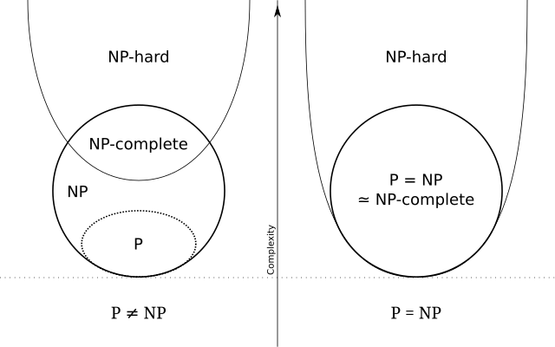

**Figura 2-2: Relación entre las clases de complejidad P, NP, NP-Completo y NP-Hard.**

**Fuente: Wikipedia contributors. (n.d.). *NP-hardness*.**

## El problema de timetabling como NP-Hard

El problema de timetabling en instituciones educativas ha sido demostrado como NP-Hard (Schaerf, 1999; Cooper & Kingston, 1996). Esto significa que:

1. No se conocen algoritmos que lo resuelvan en tiempo polinómico.
2. Es extremadamente improbable que tales algoritmos existan.
3. El tiempo necesario para encontrar una solución óptima crece exponencialmente con el tamaño del problema.

El problema involucra múltiples dimensiones (profesores, aulas, períodos, estudiantes), cada una aumentando el espacio de búsqueda. Las restricciones sobre especialidades docentes, salas, disponibilidad horaria, etc. interactúan de formas complejas porque no basta con encontrar una solución factible; se busca optimizar simultáneamente la utilización de recursos, la satisfacción de preferencias y otros criterios de calidad.

La clasificación como NP-Hard implica que, para problemas de tamaño real como el de la Academia (con decenas de profesores, aulas y demasiadas sesiones semanales), los métodos exactos que garantizan la optimalidad resultan computacionalmente inviables. Esto justifica el uso de métodos aproximados como los algoritmos genéticos que pueden encontrar soluciones de alta calidad en tiempos razonables, aunque sin garantizar la optimalidad absoluta.

## Algoritmos genéticos

Los algoritmos genéticos son procedimientos adaptativos de búsqueda basados en el paradigma darwiniano de selección natural y evolución que originalmente son propuestos por Holland (1975) y posteriormente desarrollados y popularizados por (Goldberg, 1989). Su relevancia en problemas de optimización complejos como el timetabling educativo radica en su capacidad para navegar por espacios de soluciones extremadamente extensos, donde los métodos convencionales resultan computacionalmente prohibitivos.

La idea central de los algoritmos genéticos es mantener una población de soluciones candidatas, representadas mediante estructuras de datos llamadas "cromosomas", que evolucionan a lo largo de varias generaciones mediante la aplicación de operadores inspirados en procesos biológicos. El ciclo básico de un algoritmo genético como una secuencia de generaciones donde cada una implica: evaluación de aptitud, selección preferente de individuos más aptos, reproducción mediante operadores de cruce y mutación, y reemplazo de la población anterior. Este ciclo se repite hasta alcanzar un criterio de terminación, típicamente asociado con la calidad de la solución o con limitaciones de recursos computacionales (Mitchell, 1996).

Lo que hace distintivo a los algoritmos genéticos es su capacidad para explorar múltiples regiones del espacio de búsqueda simultáneamente con el fin de equilibrar la exploración de áreas inexploradas con la explotación de regiones prometedoras. Esta característica los hace particularmente adecuados para problemas como el timetabling, caracterizados por espacios de soluciones enormes con numerosos óptimos locales (Davis, 1991)

## Representación cromosómica para problemas de timetabling

La efectividad de un algoritmo genético depende crucialmente de la representación elegida para codificar las soluciones del problema. Erben y Keppler (1996) señalan que esta representación debe facilitar tanto la expresión de todas las soluciones posibles como la aplicación efectiva de los operadores genéticos.

Para el problema de timetabling educativo, se han propuesto diversas representaciones:

**Representación matricial:** Modela directamente las asignaciones como una matriz tridimensional donde las dimensiones corresponden a períodos temporales, espacios físicos y recursos docentes. Esta representación permite visualizar fácilmente conflictos espaciotemporales, pero resulta computacionalmente costosa para problemas grandes debido a su dispersión (Colorni, 1991).

**Representación basada en eventos:** Donde cada gen del cromosoma representa una actividad educativa y su valor codifica la asignación completa de recursos para dicha actividad. Esta representación garantiza que todas las actividades requeridas estén incluidas en la solución, aunque puede generar conflictos que requieran mecanismos de reparación (Burke et al., 2003).

**Representación basada en permutaciones:** El cromosoma codifica un orden de asignación para las actividades que posteriormente se procesa mediante un algoritmo constructivo. La efectividad de esta representación radica en que el orden de asignación puede impactar significativamente la calidad de la solución resultante. (Beligiannis et al., 2008)

La elección entre estas representaciones debe considerar las particularidades del contexto educativo específico. Para academias musicales, por ejemplo, resulta crucial modelar adecuadamente la disponibilidad de salas con características acústicas especiales, la asignación de instrumentos compartidos entre estudiantes, y la coordinación de ensayos que requieren la participación simultánea de múltiples instrumentistas.

*La figura 2-3 ilustra el flujo básico de un algoritmo genético:*

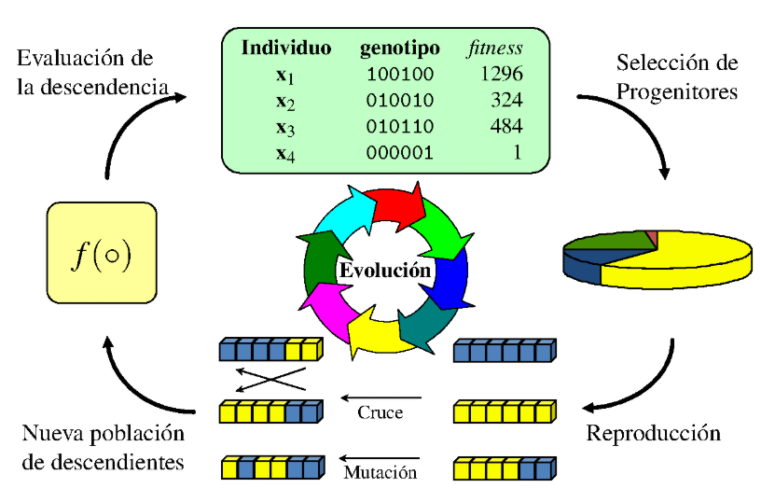

**Figura 2-3:** **Diagrama de flujo del proceso de un algoritmo genético.**

**Fuente: Sáncho, F. "Algoritmos Genéticos", Universidad de Sevilla.**

## Operadores genéticos especializados para timetabling

Los operadores genéticos tradicionales requieren adaptaciones específicas para funcionar eficientemente en problemas de timetabling. Estas adaptaciones buscan preservar la factibilidad de las soluciones y mejorar la convergencia del algoritmo.

**Selección**

El operador de selección determina qué individuos participarán en la generación de nuevas soluciones. Holland (1975) propuso originalmente la selección proporcional, donde la probabilidad de selección es directamente proporcional a la aptitud del individuo. Sin embargo, se ha observado que para problemas de timetabling la selección por torneo suele ofrecer mejor equilibrio entre presión selectiva y mantenimiento de diversidad poblacional. En este método se seleccionan aleatoriamente k individuos, eligiéndose el mejor entre ellos.

Goldberg (1989) desarrolló también esquemas de selección elitista, donde los mejores individuos de cada generación pasan directamente a la siguiente. Este enfoque garantiza que la calidad de las soluciones no disminuya entre generaciones, aunque puede reducir la diversidad genética si se aplica en exceso.

**Cruce**

El operador de cruce combina soluciones existentes para generar nuevas. Para problemas de timetabling, se han propuesto operadores especializados como:

1. **Cruce uniformado parametrizado:** Erben y Keppler (1996) introdujeron una variante donde la probabilidad de heredar características de cada progenitor varía según su aptitud relativa.
2. **Cruce basado en periodos:** Desarrollado por Colorni et al. (1991), este operador intercambia asignaciones completas de períodos específicos entre soluciones progenitoras, preservando la coherencia interna de las asignaciones.
3. **Cruce guiado por conflictos:** Wilke et al. (2002) propusieron un operador que identifica y resuelve conflictos durante la recombinación, favoreciendo la generación de descendencia viable.

**Mutación**

El operador de mutación constituye un componente crítico en los algoritmos genéticos aplicados al timetabling educativo. Este mecanismo introduce cambios aleatorios en las soluciones para cumplir una doble función esencial: mantener la diversidad genética de la población y proporcionar mecanismos de escape de óptimos locales. Es decir, sin mutación los algoritmos genéticos tienden a converger prematuramente hacia soluciones subóptimas debido al empobrecimiento del pool genético. (Mitchell, 1996)

El diseño de operadores de mutación requiere un balance delicado entre la introducción de variabilidad y la preservación de la factibilidad de las soluciones. Las mutaciones aleatorias no dirigidas resultan frecuentemente contraproducentes en problemas altamente restringidos, pues la mayoría de las modificaciones producirían soluciones inviables. Por tanto, los operadores de mutación inteligentes o dirigidos adquieren especial relevancia. Por ejemplo: (Ross et al.,1994)

**Mutación de reubicación**: Es la más fudamental que desplaza una actividad educativa desde su posición actual a un nuevo espacio-tiempo disponible. Este operador admite diversas implementaciones según la estructura del problema. Schaerf (1999) propone una versión donde la actividad seleccionada se mueve al primer espacio-tiempo disponible que no genere conflictos. Por otro lado, Lewis (2008) sugiere una implementación más elaborada donde el nuevo espacio-tiempo se selecciona mediante una heurística que considera el impacto potencial en las restricciones blandas, favoreciendo asignaciones que mejoren la calidad global del horario.

**Mutación de intercambio**: Es constituido por otro operador ampliamente utilizado que permuta las asignaciones de dos actividades diferentes. Es decir que distinguen entre intercambio simple que selecciona dos actividades aleatoriamente para intercambiar sus espacios-tiempos, e intercambio guiado, donde una de las actividades se selecciona por estar implicada en violaciones de restricciones. (Burke et al.,2003)

Según estudios comparativos realizados por Rossi-Doria et al. (2003), los intercambios guiados suelen ofrecer convergencia más rápida hacia soluciones de calidad, aunque pueden limitar la exploración del espacio de soluciones.

**Mutación de cadena**: Se usa para situaciones más complejas para realizar una secuencia de intercambios en cascada para resolver múltiples conflictos simultáneamente. Este enfoque resulta particularmente efectivo en horarios densamente ocupados donde los cambios aislados rara vez consiguen mejoras significativas. La implementación típica identifica una actividad problemática y construye una cadena de reasignaciones que redistribuye el impacto del cambio para minimizar las perturbaciones en el horario existente. (Wilke et al, 2002)

**Mutación de recursos**: Mantiene la ubicación temporal de una actividad pero modifica su asignación espacial o de otros recursos. Por ejemplo, una clase podría conservar su horario pero trasladarse a un aula diferente. Este tipo de mutación resulta especialmente valioso para academias musicales, donde la disponibilidad de aulas con características acústicas específicas o de instrumentos compartidos introduce complejidades adicionales. (Colorni et al., 1991)

**Mutación adaptativa**: Propuesta por Back (1992) y adaptada al contexto de timetabling por Yang y Jat (2011), ajusta dinámicamente la intensidad (tasa) y naturaleza de las mutaciones según el progreso de la búsqueda. Durante las etapas iniciales de la evolución, predominan mutaciones más radicales que favorecen la exploración amplia del espacio de soluciones; conforme avanza el proceso evolutivo, las mutaciones se tornan más conservadoras, privilegiando la explotación de regiones prometedoras.

**Mutación dirigida por preferencias**: Este operador identifica asignaciones que incumplen preferencias institucionales o personales (como clases programadas en horarios no deseados) y las reposiciona priorizando franjas horarias preferentes. Su efectividad depende considerablemente de la estructura de preferencias; cuando éstas presentan elevada consistencia, este operador puede acelerar significativamente la convergencia hacia soluciones satisfactorias. (Burke y Petrovic, 2002)

## Función de aptitud (fitness)

La función de aptitud constituye el mecanismo fundamental para guiar la búsqueda hacia soluciones de alta calidad. En problemas de timetabling, esta función debe evaluar tanto el cumplimiento de restricciones duras como la satisfacción de restricciones blandas. (Burke y Petrovic, 2002)

Una formulación genérica propuesta por Lewis (2008) expresa la función de aptitud como:

Donde es el valor de aptitud del horario , es el peso asignado a las restricciones duras, es el peso asignado a las restricciones blandas, ​ es la violación de la i-ésima restricción dura, es la violación de la j-ésima restricción blanda, son los números de restricciones duras y blandas, respectivamente

Típicamente ​para priorizar el cumplimiento de las restricciones duras. El objetivo del algoritmo es minimizar , con un valor ideal de 0 indicando ausencia de restricciones.

La función podría incluir los siguientes términos:

1. Penalización por solapamientos de profesores o salas
2. Penalización por incumplimiento de la carga horaria mínima para profesores con "Item" (72 horas)
3. Penalización por asignar profesores fuera de su especialidad
4. Valoración de la continuidad de clases (minimización de huecos)
5. Valoración del uso eficiente de salas especializadas

## Flujo de ejecución

Los algoritmos genéticos siguen un flujo de ejecución inspirado en los principios de selección natural. Para complementar la descripción teórica y el diagrama de flujo presentado en la Figura 2-3, resulta útil examinar el pseudocódigo básico de un algoritmo genético, que proporciona una representación formal de su estructura algorítmica.

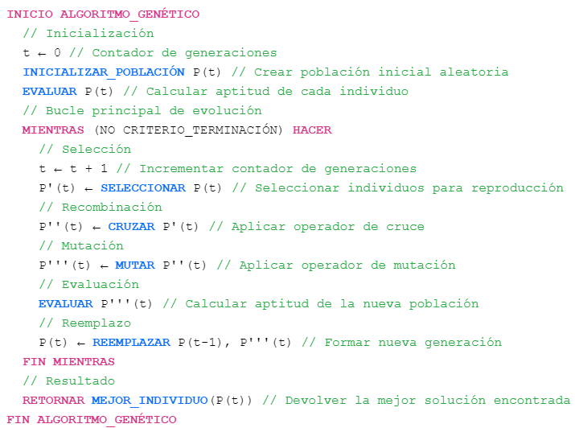

**Figura 2-3:** **Pseudocódigo del proceso evolutivo de un algoritmo genético.**

Este pseudocódigo ilustra cómo cada componente del algoritmo genético se adapta específicamente al problema de timetabling educativo. La implementación real para la Academia Nacional de Música "Man Cesped" requeriría personalizar estos componentes para incorporar las restricciones particulares de la institución, como la prioridad de profesores con "Item", la asignación por especialidades instrumentales, y la coordinación de espacios con características acústicas especiales.

### 

# Marco metodológico

Extensión sugerida del capítulo, entre 15 y 25 páginas. Esta sección describe cómo se desarrolló el proyecto (es una de las partes más importantes, describe la esencia del trabajo). Área de estudio, metodología adoptada (pasos a seguir), datos recolectados (describe la forma de recolección), las herramientas utilizadas para el procesamiento (métodos, software, versión el porqué de la selección de los mismos), el diseño, modelación, simulación (como se lo hizo y por qué se realiza de esa manera).

## Área de estudio

El área de estudio se centra en …… municipios de ……….. (ver figura 3-1).

El municipio/empresa/poblado:………se encuentra en ………del departamento de ……., a .. km al Oeste de la ciudad, fue fundada ……... Limita ……. Las coordenadas [………….](http://tools.wmflabs.org/geohack/geohack.php?language=es&pagename=Colcapirhua&params=-17.390833333333_N_-66.238611111111_E_type:city)..

**Figura 3-1: Poner un mapa que ayude a ubicar el área de estudio (incluir la fuente es decir la procedencia de la imagen, incluir año)**

## Flujograma metodológico

Incluir un diagrama de flujo con los pasos a seguir para el desarrollo del proyecto.

Poner una imagen del diagrama de flujo

**Figura 3-2: Flujograma metodológico**

Descripción de pasos que conducen al logro del objetivo del proyecto, lo que implica cada uno de ellos.

## Fuentes de información

### Datos 1

Los datos 1 son obtenidos de………..para los periodos ……. Los parámetros…… son utilizados en….para…..

### Ejemplo: Requerimiento de la zona

El requeriemitno…….., fue recopilado a través de una encuesta estructurada aleatoria simple en la zona de estudio (figura 3-6) y en ……… (figura 3-10) respectivamente. Se recopilaron datos ………… para ………..

## Factores…….

Los factores ……. para la generación de ……… se resumen en la figura/tabla 3-3.

**Figura/tabla 3-3: Factores …….. para ……….**

La obtención de los factores ….. es resultado de la simulación …… fue realizada con ….., aplicando el software….version…….; debido a ……….

De la modelación ………. se generan ……. para ……...

**Figura 3-4: Parámetros de …….**

## Clasificación de ……(si corresponde)

Para la clasificación ….

…..según la tabla 3-1.

**Tabla 3-1:Rango de valores para (Gracia, y otros, 2010)**

## Subtitulo

La ………. detallados en la tabla 3-2.

**Tabla 3-2: Factor de …………...**

|  |  |  |
| --- | --- | --- |
| **Sigla** | **Descripción** | **Factor de …….** |
| PR5 | Período de retorno de 5 años | 0.2 |

PONER FIGURA, FOTO O GRAFICA.

**Figura 3 5: Mapas de ………..**

**Fuente: Elaboración Propia**

## Subtítulo, ejemplo: Recopilación de datos de…….

Se realizó visitas a la zona de estudio, con la finalidad de obtención de información de la población a través de encuestas o entrevistas estructuradas ……..

La hoja de encuesta (figura 3-6) recaba datos de ………

La identificación de la zona de estudio, para la recolección de información o entrevista, se la hizo mediante ………..

………… recolección de datos con lo cual resultaron los 46 puntos de la recolección los que se observan en las figuras 3-7 y 3-8.

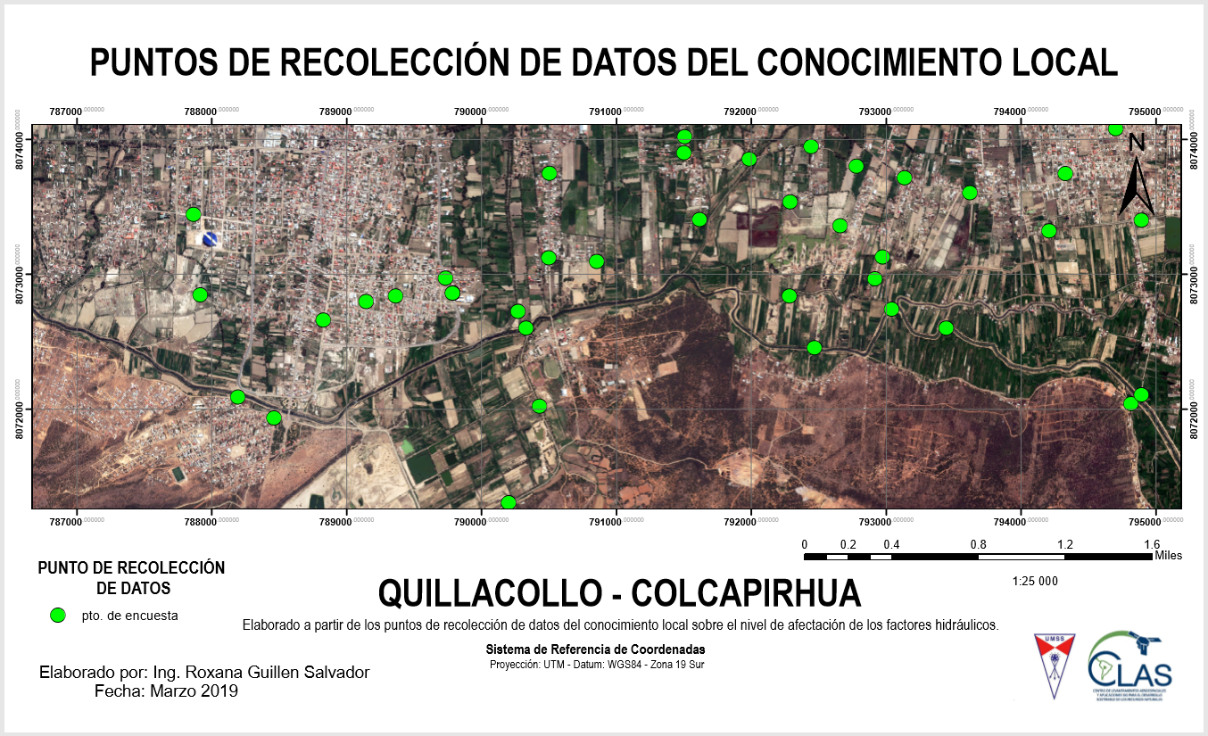

**Figura 3-7: Puntos de relevamiento de datos en la encuesta estructurada**

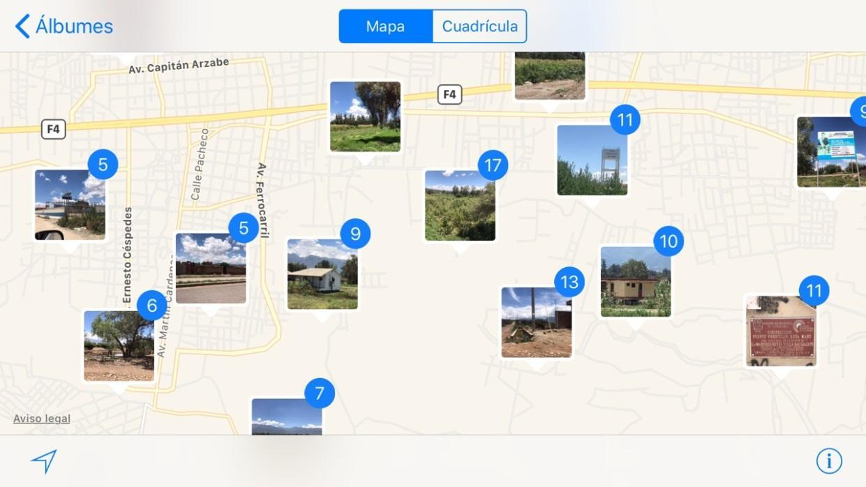

**Figura 3-8: Fotografías de puntos de relevamiento de datos en la encuesta estructurada**

El archivo digital que contiene las encuestas llenadas sobre……., puede ser consultado en el CD adjunto al presente trabajo (Anexo 2).

## Subtítulo…….

La …..

## Subtítulo/ Diseño/ Modelacion

La

Incluir tipos de procedimientos, diseño experimental, formulas, muestreo, técnicas de selección, variables y otros

Que tipos de equipos se utilizaron,

>No poner:

Encuestas completas

Lista de materiales

Tablas o figuras completas con datos obtenidos.

# Análisis de Resultados y Discusión

Extensión sugerida del capítulo, entre 8 y 12 páginas. En esta sección los resultados son presentados y analizados. Se presentan porcentajes, números/cantidades/valores correspondientes a los resultados además del ANÁLISIS de los mismos.

El módulo V, correspondiente a la analítica y visualización de datos será utilizado en toda su extensión, presentando gráficos elaborados, llamativos, descriptivos, adecuados, que muestren de la mejor manera los resultados de interés. Tomar en cuenta todo lo aprendido en este módulo (V) sin dejar de lado el análisis de los mismos.

La discusión corresponde a realizar un contraste entre nuestros resultados y los de otro proyecto, comparando, detectando similitudes y diferencias aplicando criterios de análisis de donde surgirán recomendaciones.

Ante cualquier duda, en cualquier sección, es muy recomendable buscar ejemplos en proyectos de investigación de otras instituciones, otros países, otros ámbitos, etc. La revisión bibliográfica respecto al tema es esencial.

## Resultados de …….

El …… (figura 4-1) muestra que el 16% del área ……. tiene una …… menor a ……, ver figura 4-5.

**Figura 4-1: Título de la figura**

El

Se encontró ----------breve y clara.

Se ha encontrado o se encontró

Se ha obtenido o se obtuvo (pasado simple)

Incluye tablas y figuras con datos relevantes (no datos secundarios ni tablas ampulosas, poner estas en anexos en el CD).

## Discusión de resultados

Los resultados de ----otro autor, muestran ---------(ver figura 4.x); por ende a efectos de poder efectuar la comparación ______ resultado de ello se aprecia en la figura 4-11.

**Figura 4-10: figura de otra investigación, de otro autor (incluir fuente)**

**Figura 4-11: Figura comparativa con nuestros resultados**

El resultado de la otra investigación……. Comparando visualmente ambos ____ se observa que continúa mostrando los mismos resultados en……. Similitudes en…… diferencias en……..

Estas diferencias o igualdades, se debe a que en el presente estudio …….. lo cual muestra que…….., puede ser analizada en función a………..

Poner de forma clara la decisión que toma el autor del presente proyecto, explicando el porqué **BASADO EN EL ANÁLISIS ESTADÍSTICO** DE LOS DATOS/RESULTADOS. **La ausencia de esta sección fue causal de REPROBACIÓN en la defensa del proyecto.**

# Conclusiones

Poner afirmaciones basadas o respaldadas/fundamentadas en el presente proyecto..

Extensión sugerida entre ¾ y 1 página.

# Recomendaciones

A partir …….

Se recomienda ……..

Se debe tener presente que los resultados obtenidos son producto de …….., que tienen involucradas hipótesis y condiciones iniciales particulares por lo tanto, estos resultados deben irse calibrando con el transcurso del tiempo.

Extensión sugerida entre ¾ y 1 página.

EXTENSIÓN TOTAL DE DOCUMENTO, ENTRE 30 – 60 PÁGINAS.

# Referencias bibliográficas

**IMPORTANTE:** Breve explicación de como insertar referencias bibliográficas[**https://www.youtube.com/watch?v=4i0HSD63p-8**](https://www.youtube.com/watch?v=4i0HSD63p-8)

# Bibliografía

Abdullah, S., Burke, E. K., & McCollum, B. (2007). A hybrid evolutionary approach to the university course timetabling problem. IEEE Congress on Evolutionary Computation, 1764-1768.

Abramson, D., & Abela, J. (1992). A parallel genetic algorithm for solving the school timetabling problem. In Proceedings of the 15th Australian Computer Science Conference (Vol. 14, pp. 1-11).

Beligiannis, G. N., Moschopoulos, C. N., Kaperonis, G. P., & Likothanassis, S. D. (2008). Applying evolutionary computation to the school timetabling problem: The Greek case. Computers & Operations Research, 35(4), 1265-1280.

Burke, E. K., Eckersley, A. J., McCollum, B., Petrovic, S., & Qu, R. (2010). Hybrid variable neighbourhood approaches to university exam timetabling. European Journal of Operational Research, 206(1), 46-53.

Burke, E. K., & Petrovic, S. (2002). Recent research directions in automated timetabling. European Journal of Operational Research, 140(2), 266-280.

Burke, E. K., Kingston, J., & Jackson, K. (2003). Hyper-heuristics: An emerging direction in modern search technology. In Handbook of metaheuristics (pp. 457-474). Springer.

Colorni, A., Dorigo, M., & Maniezzo, V. (1991). Genetic algorithms and highly constrained problems: The time-table case. In International Conference on Parallel Problem Solving from Nature (pp. 55-59). Springer.

Cooper, T. B., & Kingston, J. H. (1996). The complexity of timetable construction problems. In Practice and Theory of Automated Timetabling (pp. 281-295). Springer.

Cote, P., Wong, T., & Sabourin, R. (2005). A hybrid multi-objective evolutionary algorithm for the uncapacitated exam proximity problem. In Practice and Theory of Automated Timetabling V (pp. 294-312). Springer.

Davis, L. (1991). Handbook of Genetic Algorithms. Van Nostrand Reinhold.

Deb, K., Pratap, A., Agarwal, S., & Meyarivan, T. A. M. T. (2002). A fast and elitist multiobjective genetic algorithm: NSGA-II. IEEE transactions on evolutionary computation, 6(2), 182-197.

Eiben, A. E., Hinterding, R., & Michalewicz, Z. (1999). Parameter control in evolutionary algorithms. IEEE Transactions on evolutionary computation, 3(2), 124-141.

Erben, W., & Keppler, J. (1996). A genetic algorithm solving a weekly course-timetabling problem. In Practice and Theory of Automated Timetabling (pp. 198-211). Springer.

Goldberg, D. E. (1989). Genetic Algorithms in Search, Optimization, and Machine Learning. Addison-Wesley.

Holland, J. H. (1975). Adaptation in Natural and Artificial Systems. University of Michigan Press.

Lewis, R. (2008). A survey of metaheuristic-based techniques for university timetabling problems. OR Spectrum, 30(1), 167-190.

Lewis, R., & Paechter, B. (2005). Application of the grouping genetic algorithm to university course timetabling. In Evolutionary Computation in Combinatorial Optimization (pp. 144-153). Springer.

McCollum, B., Schaerf, A., Paechter, B., McMullan, P., Lewis, R., Parkes, A. J., & Burke, E. K. (2008). Setting the research agenda in automated timetabling: The second international timetabling competition. INFORMS Journal on Computing, 22(1), 120-130.

Mitchell, M. (1996). An Introduction to Genetic Algorithms. MIT Press.

Ross, P., Corne, D., & Fang, H. L. (1994). Improving evolutionary timetabling with delta evaluation and directed mutation. In International Conference on Parallel Problem Solving from Nature (pp. 556-565). Springer.

Rossi-Doria, O., Sampels, M., Birattari, M., Chiarandini, M., Dorigo, M., Gambardella, L. M., ... & Stützle, T. (2003). A comparison of the performance of different metaheuristics on the timetabling problem. In Practice and Theory of Automated Timetabling IV (pp. 329-351). Springer.

Rudová, H., Müller, T., & Murray, K. (2016). Complex university course timetabling. Journal of Scheduling, 19(3), 187-207.

Schaerf, A. (1999). A survey of automated timetabling. Artificial Intelligence Review, 13(2), 87-127.

Tripathy, A. (1984). School timetabling—a case in large binary integer linear programming. Management Science, 30(12), 1473-1489.

Wilke, P., Gröbner, M., & Oster, N. (2002). A hybrid genetic algorithm for school timetabling. In Conference on Artificial Intelligence (pp. 455-461).

**Figura 2-2: Relación entre las clases de complejidad P, NP, NP-Completo y NP-Hard.**

**Fuente: Wikipedia contributors. (n.d.). *NP-hardness*. *Wikipedia*. Retrieved April 8, 2025, Disponible en:** [**https://en.wikipedia.org/wiki/NP-hardness**](https://en.wikipedia.org/wiki/NP-hardness)

**Figura 2-3:** **Diagrama de flujo del proceso de un algoritmo genético.**

**Fuente: Sáncho, F. "Algoritmos Genéticos", Universidad de Sevilla. Disponible en: https://www.cs.us.es/~fsancho/Blog/posts/Algoritmos_Geneticos.md**

# Anexos

## Resultados de encuesta sobre ……

# Anexo PRINCIPAL: CD

El anexo principal es un CD que contiene toda la información para reproducir el proyecto y comprobar que la información presentada, al igual que los resultados, son reales.

**El CD debe contener TODA la información utilizada en el proyecto:** datos, encuestas, herramientas utilizadas, enlaces, resultados del procesamiento de datos, explicación de cómo obtener los resultados (txt), los resultados y otros que el autor considere importantes.

**La impresión es tipo revista,** anverso y reverso. Se le enviará la portada con mayores detalles una vez que su proyecto haya sido aprobado por las instancias correspondientes.